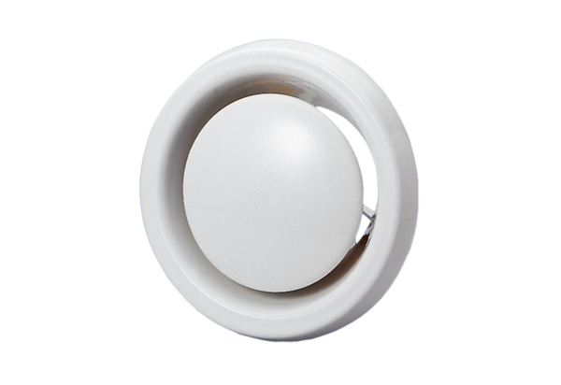Talířový ventil, protipožární WBV 12Obsah dodávky: 1 kusSortiment: B
Typové číslo: 0151.0276Výrobce: MAICO

